**Умовна ймовірність**

**Озн.** Нехай ** −** ймовірнісний простір, **.**

Ймовірність появи події **,** за умови, що подія  відбулась, позначають

 і покладають рівною

.

**Властивості .**

**Теорема.** Якщо  , то функція множин  є ймовірністю на  .

**Наслідок.** Функція  володіє всіма властивостями ймовірності, зокрема,



**Зауваження.** Оскільки за умови, що відбулась подія  , результатами експерименту можуть бути лише елементарні події з  , то  можна розглядати як ймовірність, що задана на  , де  .

**Теорема множення ймовірностей**



(випливає з означення умовної ймовірності).

Якщо **,** то,

тобто

.

**Узагальнення.**

Нехай ** −** випадкові події, такі , що **,**

тоді

**.**

**Зауваження.** Поняття умовної ймовірності і формулювання теореми множення були дані А. Муавром в 1718 році.

**Приклад.** З урни, яка містить 4 білих та 3 чорних кулі, виймають послідовно 2 кулі. Знайти ймовірність того, що обидві кулі будуть білими.

**Розв.** Представимо подію *С*={ обидві кулі білі } як добуток подій *С=А*  *В* , де *А*={ перша куля біла} , *В*= {друга куля біла}, тоді



**Повна група подій**

Випадкові події  утворюють повну групу подій, якщо:

1) будь-які дві події несумісні ** ;**

2) .

**Приклад.** Експеримент з підкиданням кубика.

Нехай  − поява грані з парним номером,  − поява грані з непарним номером: ,  − повна група подій.

**Формула повної ймовірності**

Якщо  − повна група подій та , то для будь-якого *А* має місце рівність

.



**Приклад.** Є три партіїкомп’ютерів, які нараховують 20, 30 та 50 штук. Ймовірність того, що комп’ютери, які представлені різними заводами виробниками, працюватимуть без ремонту заданий час, дорівнюють відповідно для цих партій 0,7, 0,8 та 0,9. Яка ймовірність того, що вибраний навмання один із 100 комп’ютерів пропрацює без ремонту заданий час?

**Розв.** Нехай подія *А* − вибраний навмання один із 100 комп’ютерів пропрацює без ремонту заданий час. Цей комп’ютер міг бути вироблений на першому заводі (подія **),** на другому(подія **),**на третьому(подія **).**

Події **, , ** очевидно утворюють повну групу подій,

.

За умовою задачі ,

тому



**Формули Байєса**

Нехай  − повна група подій та , тоді для будь-якого *А*  справедлива рівність:

.

.

**Зауваження.** Події  називають гіпотезами. Ймовірності  гіпотез називають апріорними, оскільки ймовірності гіпотез  обчислені до проведення досліду на відміну від апостеріорних ймовірностей  . Ймовірності  гіпотез уточнені в результаті досліду, наслідком якого стала подія *А* .

Формули Байєса дають відповідь на запитання: серед усіх випробувань, де з’явилась подія *А* , який процент випробувань, в яких здійснюється гіпотеза  ?

**Приклад.** На деякий пристрій передаються два символи 0 та 1 з однаковою ймовірністю. На пристрій передачі інформації впливають перешкоди, внаслідок чого сигнали, що передаються, іноді викривляються: символ 0 пере ходить в символ 1 з ймовірністю 1/5, а символ 1 в 0 з ймовірністю 1/3. На виході одержали 1. Яка ймовірність того, що була передана 1?

**Розв.** Зобразимо графічно передачу символів. На стрілках проставлені умовні

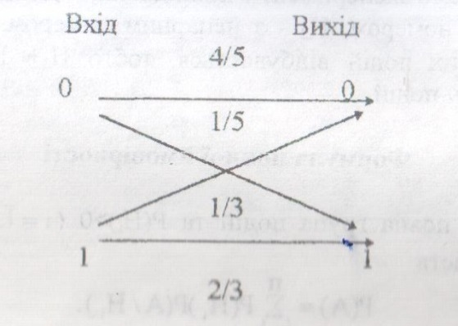 ймовірності появи символів на виході пристрою передачі інформації. Позначимо

*А* − подію, яка полягає в появі на виході 1,  − подію, що полягає в появі символу *i* на вході, . Треба визначити . Оскільки



використовуючи формули Байєса, одержимо:

.